A. Data utama
1. Alamat, telepon/WhatsApp, email, link media sosial
- Alamat : Jl. RA.Mustika Tebel Timur, RT 02 RW 07 Desa Tebel, Kecamatan Gedangan, Kabupaten Sidoarjo, Kode Pos : 61254.
- Telfn :
- Email : semkitaba10@gmail.com
- Media Sosial :
- Tiktok : @Semkitada > smk.itaba.sidoarjo
- IG : @smkitabagedangan
- Facebook : smkitaba gedangan

2. Nama jurusan, deskripsi, kompetensi, peluang kerja
- Jurusan Desain Komunikasi Visual (DKV) :
> Deskripsi :
Program keahlian yang membekali peserta didik dengan kemampuan menciptakan karya visual untuk kebutuhan komunikasi, promosi, branding, media digital, dan industri kreatif.
> Kompetensi :
Desain grafis, ilustrasi, fotografi, videografi, animasi, desain UI/UX, branding, desain kemasan, multimedia, serta penguasaan software desain.
> Peluang Kerja :
Desainer Grafis, Illustrator, Content Creator, Videographer, Editor Video, Animator, UI/UX Designer, Photographer, Social Media Designer, hingga wirausaha bidang kreatif. Lulusan juga berpeluang mengikuti magang dan bekerja di industri kreatif, termasuk peluang ke Jepang melalui program kerja sama dan penyaluran tenaga kerja.
- Jurusan Teknik Kendaraan Ringan (TKR) :
> Deskripsi :
Program keahlian yang membekali peserta didik dengan keterampilan dalam perawatan, perbaikan, diagnosis, dan pemeliharaan kendaraan ringan serta teknologi otomotif modern.
> Kompetensi :
Perawatan mesin kendaraan, sistem kelistrikan, sistem pemindah tenaga, chassis, sistem rem, sistem kemudi, AC kendaraan, diagnosis kerusakan, penggunaan alat ukur, serta penerapan K3.
> Peluang Kerja :
Teknisi/Mekanik Otomotif, Service Advisor, Teknisi Bengkel, Teknisi Kendaraan, dan wirausaha bengkel otomotif. Lulusan juga memiliki peluang magang ke Jepang dan mengembangkan karier hingga bekerja di perusahaan otomotif Jepang sesuai persyaratan dan program penempatan yang tersedia.

Untuk Promosi :
🎨 DESAIN KOMUNIKASI VISUAL (DKV)
Kreatif Berkarya, Siap Menghadapi Industri Global.
Belajar desain grafis, fotografi, videografi, animasi, UI/UX, branding, dan industri kreatif digital. Lulusan dipersiapkan untuk berkarier sebagai desainer, content creator, animator, videographer, editor, UI/UX designer, hingga peluang magang dan bekerja di Jepang.
🔧 TEKNIK KENDARAAN RINGAN (TKR)
Terampil Menguasai Teknologi Otomotif, Siap Kerja dan Berkarier Global.
Mempelajari perawatan dan perbaikan kendaraan ringan, kelistrikan, mesin, chassis, diagnosis kerusakan, serta teknologi otomotif. Lulusan dipersiapkan menjadi mekanik dan teknisi profesional, membuka usaha otomotif, serta memiliki peluang magang dan bekerja di Jepang melalui program yang sesuai.
SMK ITABA “Berkarakter, Inovatif, Kompetitif.”
Membekali siswa dengan kompetensi untuk siap kerja, siap berwirausaha, dan siap bersaing di dunia industri hingga tingkat internasional.

3. Info PPDB: jadwal, syarat, alur, biaya, link formulir(jika ada)
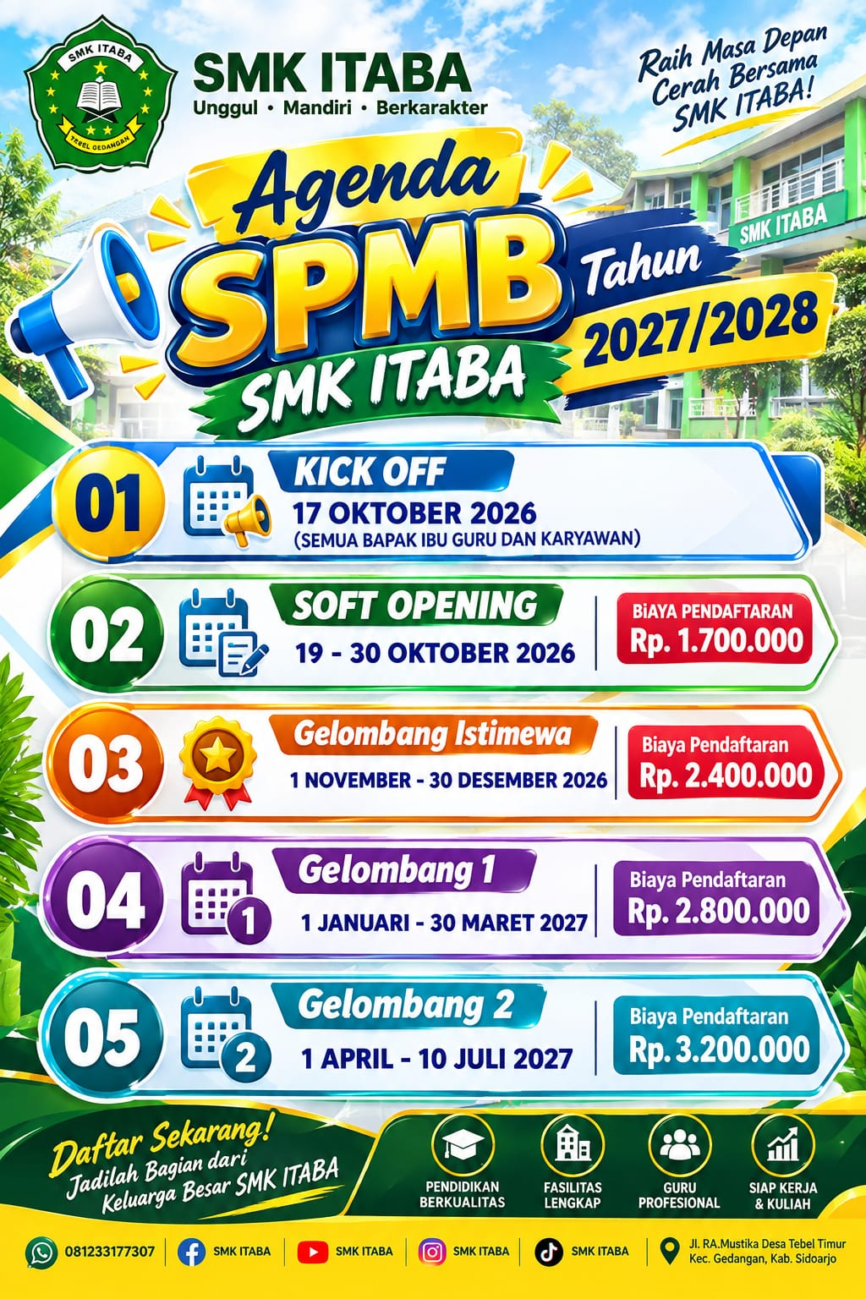
- Syarat, Biaya dan Jadwal terlampir di Wordserta
- Link Formulir SPMB 27/28
https://forms.gle/X3WHkQAgbmE7r7Aj8

4. Sejarah sekolah (tahun berdiri, pendiri/yayasan)
SMK ITABA (Sekolah Menengah kejuruan Islam Tarbiyatul Badriyah) didirikan pada tahun 2010 oleh KH. Badrul Munir, M.Pd.I. (Alm.) sekarang sudah digantikan oleh putra beliau yakni Gus Anwaruddin di bawah naungan Yayasan Al Badriyah Al Mustofa. Sejak awal berdirinya, SMK ITABA hadir dengan semangat untuk memberikan pendidikan yang tidak hanya berorientasi pada penguasaan ilmu pengetahuan dan keterampilan kejuruan, tetapi juga mengutamakan pembentukan karakter, akhlak, dan kepribadian peserta didik.
Sebagai lembaga pendidikan yang memiliki nilai-nilai yang dekat dengan kehidupan pondok pesantren, SMK ITABA mengintegrasikan pendidikan umum dan kejuruan dengan pembiasaan keagamaan dalam kehidupan sehari-hari di sekolah. Setiap pagi, sebelum memulai kegiatan pembelajaran, peserta didik dibiasakan melaksanakan Sholat Dhuha, membaca Yasin dan Tahlil, mengaji. Pembiasaan tersebut menjadi bagian penting dalam membangun sikap disiplin, religius, tanggung jawab, serta membentuk akhlak yang baik.
Setelah kegiatan pembiasaan keagamaan selesai, pada pukul 08.10 WIB peserta didik melanjutkan kegiatan pembelajaran berupa mata pelajaran umum dan mata pelajaran produktif kejuruan. Saat ini SMK ITABA mengembangkan kompetensi keahlian Desain Komunikasi Visual (DKV) dan Teknik Kendaraan Ringan (TKR) yang dirancang untuk membekali peserta didik dengan keterampilan sesuai kebutuhan dunia kerja dan perkembangan industri.
Dalam proses pendidikannya, SMK ITABA menempatkan karakter dan akhlak peserta didik sebagai bagian utama dari keberhasilan pendidikan. Sekolah berupaya membentuk lulusan yang tidak hanya kompeten secara akademik dan profesional dalam bidang keahliannya, tetapi juga memiliki iman, akhlak mulia, kedisiplinan, tanggung jawab, etos kerja, serta kepedulian terhadap sesama.
Dengan perpaduan antara pendidikan kejuruan, nilai-nilai keagamaan, dan pendidikan karakter, SMK ITABA terus berkomitmen mempersiapkan generasi yang berkarakter, inovatif, kompetitif, siap kerja, siap berwirausaha, dan mampu bersaing hingga tingkat internasional.

